Dodavatel:

E L V I A, spol. s r.o.
S E R V I S
Poděbradská 51
198 00 Praha 9
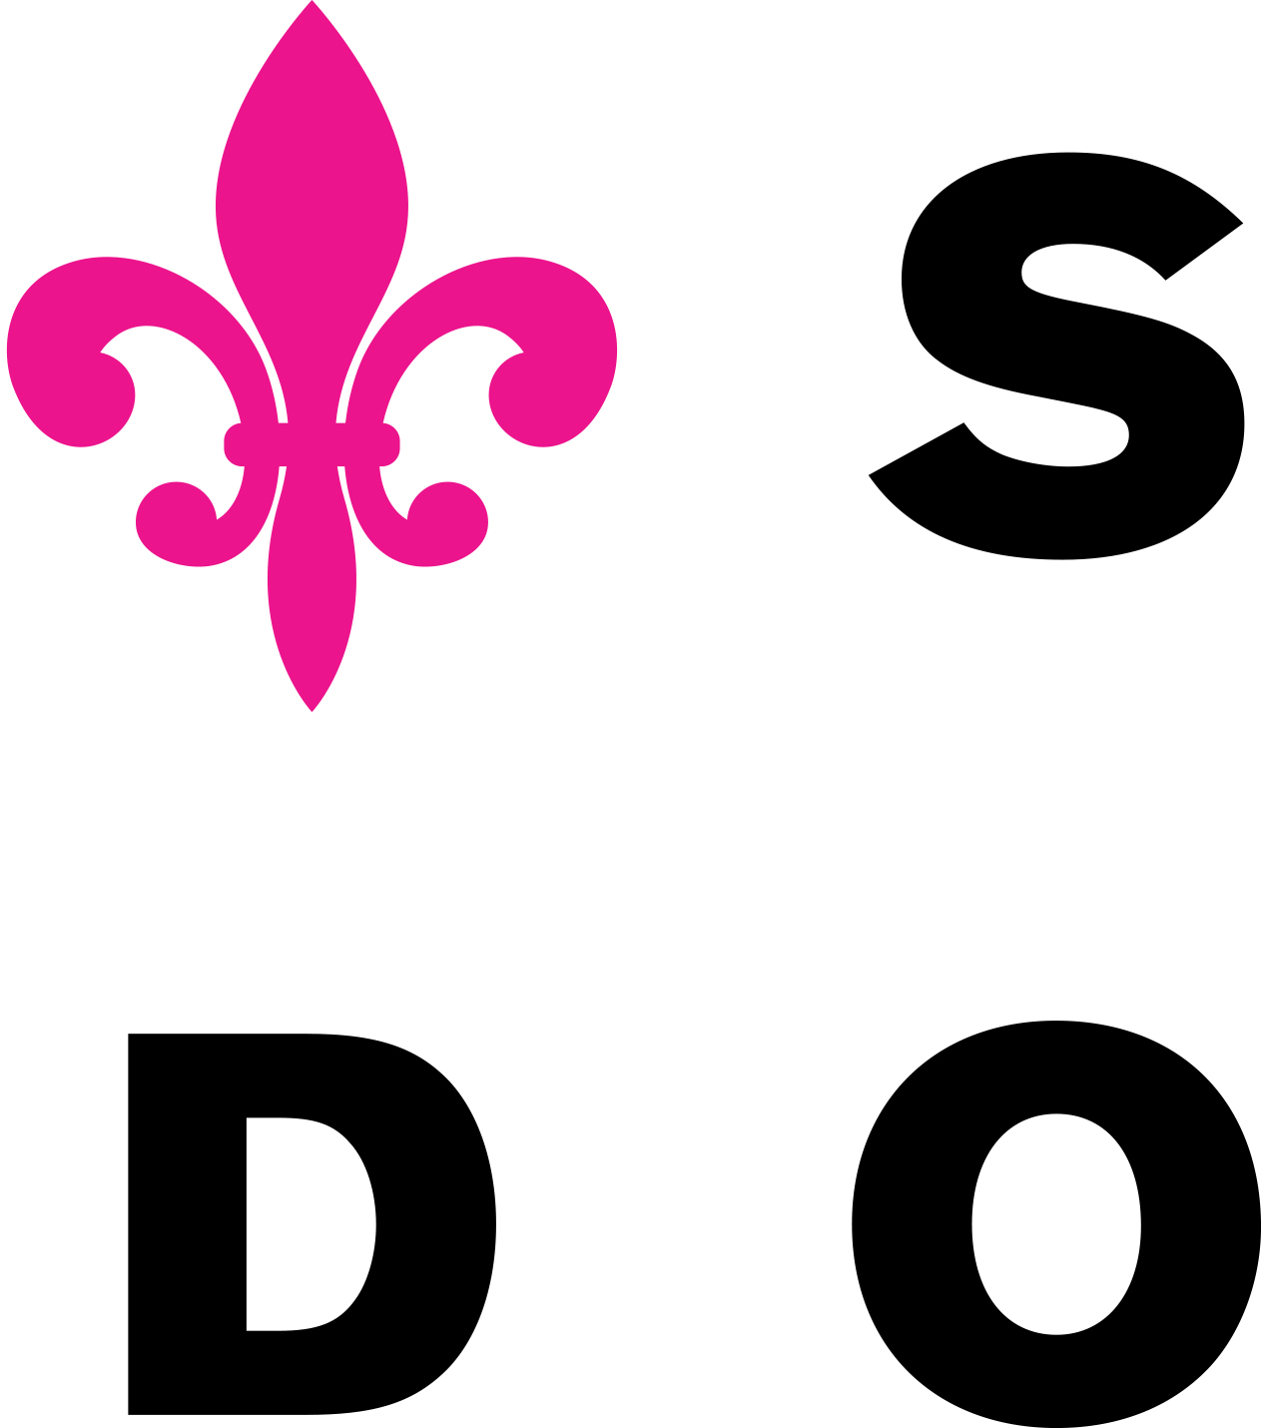
Slezské divadlo Opava, p. o.
Horní náměstí 13
746 69 Opava
www.divadlo-opava.cz

Č. objednávky: 26/2018
Vyřizuje: xxxx
Telefon: xxxx
Mobil: xxxx
Fax: 555 537 419
E-mail: xxxx
Datum: 05/03/2018

Objednáváme u Vás:

Opravu jádra Midas - vadná propojovací deska
rack BACK plain + Vadná DSP karta č. 7 + 10 hodin práce

Celková předpokládaná cena opravy činí 77.301,- Kč vč. DPH + náklady na
dopravu

Pověřená osoba: Správce rozpočtu: Příkazce operace:

Objednávka přijata: 5. 3. 2018

